湘城菜市场商位招商公告

现将湘城菜市场商位招商公告公示如下：
一、项目信息
位置：苏州相城区阳澄湖镇虹桥路东、金宅路南。
规模：市场局部二层总建筑面积5185.96㎡。
定位：以服务“一刻钟便民生活圈”建设为核心目标,通过优化商业业态、提升服务功能,强化菜市场与社区商业的协同发展,保障基本民生,促进消费升级,推动菜市场从传统交易场所向现代化社区生活服务中心转型。
二、招商业态范围
菜场生鲜、餐饮、商业配套品牌店及便民配套类业态。
三、招商选位流程
1.提交报名材料
本招商公告发布时间为2026年7月23日至2026年7月29日。意向商户在公告发布期间向我司提交相关材料(材料清单详见附件)，材料提交地点为苏州市相城区沈周路沈周小区东南侧约70米，湘城临时菜市场办公室(办理时间：每日早9点至晚17点)。联系人:朱经理，联系电话:17751126763。
2.资格审核
我司将于公告结束之日起，将意向商户提交的材料进行审核评审，根据招商要求，筛选出符合条件的意向商户。
3.评审通过
资格审核结果将于2026年8月4日前进行公示，通过资格审核的意向商户，我司将以电话或短信等形式通知其在指定时间内缴纳选位保证金，保证金缴纳完毕后意向商户将获得选位资格。

4.竞价选位
我司通过竞价或商业谈判的形式，组织有选位资格的意向商户参加选位。
5.签约交款
选位成功的意向商户应在指定时间内与我司签约，并缴纳租金。对于未选位成功的意向商户，我司将统一无息退还选位保证金。
附件:
1.湘城菜市场平面图
2.湘城菜市场商户材料清单
3.招商报名登记表

苏州农阳市场管理有限公司
2026年7月22日

附件一：湘城菜市场平面图
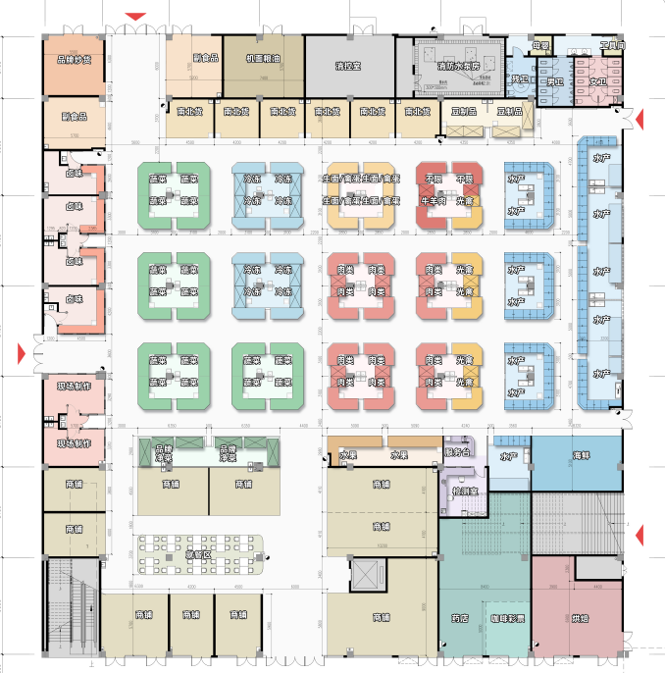
（1层平面图）

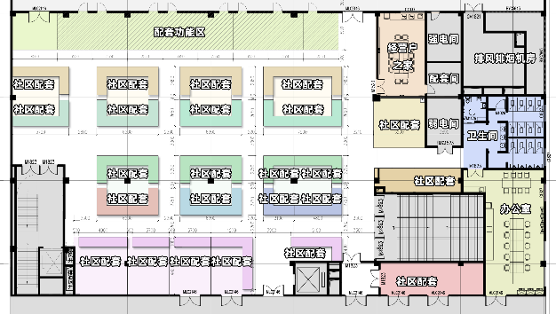
（2层平面图）
平面图仅供参考，并非市场最终布局

附件二：
湘城菜市场商户材料清单
一、基础材料
身份证、暂住证（非本地户口）、湘城菜市场招商报名登记表（详见附表）
二、诚信及履约能力材料
个人征信报告及其他征信材料（包括但不限于芝麻信用，腾讯征信等）、不动产权证书、承诺书（市场方提供现场签）
三、经营类材料
1.合同及凭证：租赁合同（包括经营场地租赁合同、仓库租赁合同、办公房屋租赁合同、种植养殖基地土地租赁合同等）、供销合同、供销凭据等可以证明经营规模的相关材料；
2.证照：营业执照、食品流通许可证、运输经营许可证等可以证明合法经营的相关证照；
3.品牌：自主品牌注册商标认证书、品牌使用授权书（品牌方对入驻湘城菜市场经营的授权材料）；
4.经营成果：近期销售流水、基地或供应商或品牌方提供的年度产品销售总量证明、目前自有连锁店数量（提供每家门店的营业执照和租赁合同）、配送服务单位的数量（提供每家服务单位的合作合同）；
5.经营示意图：产品经营货柜及设施设备示意图、产品工艺流程示意图（涉及现场加工类）、门店VI、价格牌等经营细节效果展示图等现场展示的相关资料。
四、竞争力说明
1.形象：包括目前经营门店的照片、对本市场经营商位的效果图以及统一的品牌店面形象、LOGO展示；
2.产品：销售产品清单及相关介绍说明；
3.荣誉：行业内获奖证书及其他有公信力的材料证明、有影响力的官方媒体报道等证明材料。
注：
1.上述材料请提供原件及复印件一份，现场审核过后将原件返还，如涉及图片的请打印图片。
2.上述材料主体是直系亲属的，需提供关系证明（如结婚证、户口本）。

附件三：
湘城菜市场招商报名登记表
业态 |  |  |  |  |  |  |  | 品牌 |  |  |  |  |  |  |  | 报名日期
报名商户基本信息
姓名 |  |  |  |  |  |  | 性别 |  |  |  |  |  | 籍贯 |  |  |  |  | 联系方式
身份证号 |  |  |  |  |  |  |  |  |  |  |  |  | 现居住地址
本市场经营筹备信息
经营方式 | □亲自经营 □直营 □联营 □加盟 □委托经营 □雇佣经营 □其他
经营人数 |  |  |  |  | 商位性质 |  |  |  | □门面 □摊位 |  |  |  |  |  |  |  | 面积
参与经营  成员 | 姓名 |  |  |  |  |  |  |  | 与本人关系 |  |  |  |  | 身份证号
参与经营  成员 | 姓名 |  |  |  |  |  |  |  | 与本人关系 |  |  |  |  | 身份证号
参与经营  成员 | 姓名 |  |  |  |  |  |  |  | 与本人关系 |  |  |  |  | 身份证号
自我推荐归纳
个人  经营  简历 |  | 提示：什么时间开始，从事过什么行业或业态。
货源  渠道 |  | 提示：从什么地方进货或货源组织的方式。
参与  市场  提升  与  经营  情况 |  | 提示：是否有过与行业或市场同步提升的经历，或是否在经营过程中进行过自我提升、什么原因下进行提升。
曾经  获得  过的  荣誉  情况 |  | 提示：在行业内得到过的荣誉、奖励等情况。
对所  从事  行业  分析 |  | 提示：对从事过的行业或业态的分析，过去、现在与未来的描述。
具备  从业  优势 |  | 提示：描述并提供尽可能多的优势证明材料。
 |  | 1.货源
 |  | 2.业务量
3.诚信
履约
4.品牌
连锁
5.装修
设计
6.经营
团队
 |  | 7.供应链
8.平抑
菜价
9.项目
管理

